浑南区白塔街道沈阳数字经济产业园M区XX栋“10·31”一般物体打击事故

调查报告

浑南区事故调查组
2024年12月

目录

一、 事故基本情况 1
（一）相关单位基本情况 2
（二）相关人员 5
（三）合同签署情况 5
（四）事故勘察情况 5
事故现场 5
遗留物勘查 6
二、 事故发生经过 9
三、 事故应急处置情况 9
四、 专家技术分析 10
（一）固体推进射钉器相关结构及动作简述 10
（二）专家事发过程分析 11
（三）专家事发原因分析 12
（四）专家技术意见 12
五、 事故发生的原因 12
（一）直接原因： 12
张X 12
（二）间接原因： 13
文圣区XX安装维修工程队经营者许X国 13
六、对有关责任人员和责任单位的处理建议 13
（一）对有关责任人员的处理建议 13
张X 13
文圣区XX安装维修工程队经营者许X国 14
七、事故防范及整改措施 14
文圣区XX安装维修工程队经营者许X国 15

浑南区白塔街道沈阳数字经济产业园M区XX栋“10·31”一般物体打击事故
调查报告

2024年10月31日，在浑南区白塔街道沈阳数字经济产业园M区XX栋，发生一起一般物体打击事故。事故造成1人死亡，直接经济损失145万元。依据《生产安全事故报告和调查处理条例》（国务院第493号令），浑南区政府于11月7日成立了由区应急管理局为组长单位，市公安局浑南分局、区人社局、区总工会、区建设局为成员单位的浑南区白塔街道沈阳数字经济产业园M区XX栋“10·31”一般物体打击事故调查组（以下简称调查组），同时邀请区纪委监委、区检察院，并委托相关专家，依法对该起事故进行全面调查。调查组按照“科学严谨、依法依规、实事求是、注重实效”和“四不放过”的原则，通过现场勘察、调阅资料、询问谈话、专家技术分析等方式，查明事故发生的原因、经过，认定了事故性质，提出了对责任人员的处理建议和事故防范的工作建议。
经调查组认定：浑南区白塔街道沈阳数字经济产业园M区XX栋“10·31”一般物体打击事故是一起由于施工人员安全意识淡薄、违规操作导致的生产安全责任事故。
现将事故调查情况报告如下：
- 事故基本情况

（一）相关单位基本情况
1、事发项目发包单位
企业名称：沈阳XXXX产业园发展有限公司
企业类型：其他有限责任公司
法定代表人：梁X娜
统一社会信用代码：91210112MAXXXX3W7X
成立日期：2021年3月23日
注册资本：75500万元人民币
注册地址：辽宁省沈阳市浑南区上深沟村XXX号,沈阳国际软件园XXX
经营范围：许可项目：房地产开发经营（依法须经批准的项目，经相关部门批准后方可开展经营活动，具体经营项目以审批结果为准）一般项目：软件开发，技术服务、技术开发、技术咨询、技术交流、技术转让、技术推广，非居住房地产租赁，信息咨询服务（不含许可类信息咨询服务），创业空间服务，通信设备制造，通信设备销售，计算机软硬件及外围设备制造，计算机软硬件及辅助设备批发，计算机软硬件及辅助设备零售，停车场服务（除依法须经批准的项目外，凭营业执照依法自主开展经营活动）。
- 事发项目监理单位
企业名称：沈阳XX建设工程项目管理有限责任公司
企业类型：有限责任公司（自然人投资或控股）
法定代表人：刘X
统一社会信用代码：9121010271XXXX208Q
成立日期：2001年5月23日
注册资本：300万元人民币
注册地址：沈阳市和平区文萃路XX号1-10-2室
经营范围：许可项目：建设工程监理；建设工程施工；水利工程建设监理；地质灾害治理工程监理；公路工程监理；木材采运；建设工程设计。（依法须经批准的项目，经相关部门批准后方可开展经营活动，具体经营项目以相关部门批准文件或许可证件为准）一般项目：工程管理服务；设备监理服务；招投标代理服务；政府采购代理服务；技术服务、技术开发、技术咨询、技术交流、技术转让、技术推广；会议及展览服务；工程造价咨询业务；农业园艺服务；农业专业及辅助性活动；土地整治服务；城市绿化管理。（除依法须经批准的项目外，凭营业执照依法自主开展经营活动）
- 事发项目承包单位
企业名称：大连XX建设工程有限公司
企业类型: 有限责任公司（自然人投资或控股）
法定代表人：张X
统一社会信用代码：9121020075XXXX4506
成立日期：2005年1月31日
注册资本：11800万元人民币
注册地址：辽宁省大连市西岗区长春路XX号318室
经营范围：房屋建筑工程、土石方工程、建筑装修装饰工程、建筑幕墙工程、机电设备安装工程、钢结构工程、地基与基础工程、市政公用工程、绿化工程、管道安装工程、道桥工程、消防工程、防水工程、通风及空调设备安装工程、铁路工程施工（以上均凭资质证经营）；钢模、机械设备租赁；建筑材料销售***（依法须经批准的项目，经相关部门批准后方可开展经营活动。）
- 专业分包单位
企业名称：山东XX幕墙装饰工程有限公司
企业类型: 有限责任公司（自然人投资或控股）
法定代表人：王辉明
统一社会信用代码：9137068326XXXX355Y
成立日期：1999年5月17日
注册资本：3480万元人民币
注册地址：山东省莱州市柞村镇普渡口村
经营范围: 建筑幕墙装饰工程设计与施工；加工、销售：大理石、花岗岩板材、石制工艺品、异型石材；室内外装饰、钢结构、园林工程施工；加工、安装、销售：金属门窗。（依法须经批准的项目，经相关部门批准后方可开展经营活动）
5、劳务分包经营主体
名称：文圣区XX安装维修工程队
类型: 个体工商户
经营者：许X国
统一社会信用代码：92211003MAXXXXCL18
成立日期：2021年11月22日
经营场所：辽宁省辽阳市文圣区观澜丽景小区XX号楼XXXX
经营范围:一般项目:劳务服务（不含劳务派遣）,建筑材料销售,建筑装饰材料销售,轻质建筑材料销售,建筑砌块销售,建筑防水卷材产品销售,建筑用钢筋产品销售（除依法须经批准的项目外,凭营业执照依法自主开展经营活动）。

（二）相关人员
1、张X，男，43岁，身份证号：2114021981XXXX4013，住址：辽宁省葫芦岛市南票区虹螺岘镇XX村X屯XX号，事发时为文圣区XX安装维修工程队工人。（在事故中身亡）
2、许X国，男，54岁，身份证号：2113211972XXXX7417，住址：辽宁省朝阳县大庙镇XX村XX组XX号，文圣区XX安装维修工程队经营人。

（三）合同签署情况
沈阳数字经济产业园发展有限公司于2024年5月与沈阳数字经济产业园M区地块项目一期幕墙工程（首开区）
与乙方山东XX幕墙装饰工程有限公司（分包）、丙方大连XX建设工程有限公司签订三方合同。
山东XX幕墙装饰工程有限公司（分包）于2024年5月与文圣区XX安装维修工程队（劳务分包）签订劳务安装承包合同，由文圣区XX安装维修工程队承包沈阳数字经济产业园M区项目一期幕墙工程劳务，施工楼号为M区08、09、17、18、19、22、25、26栋。

（四）事故勘察情况

事故现场
2024年11月1日，区应急局组织相关人员，协同技术专家对事发地点进行勘查，勘查所见如下：
1、事发地点位于沈阳数字经济产业园M22号楼东侧1楼南数第2个窗户外侧吊篮内（见照片1和照片2）。
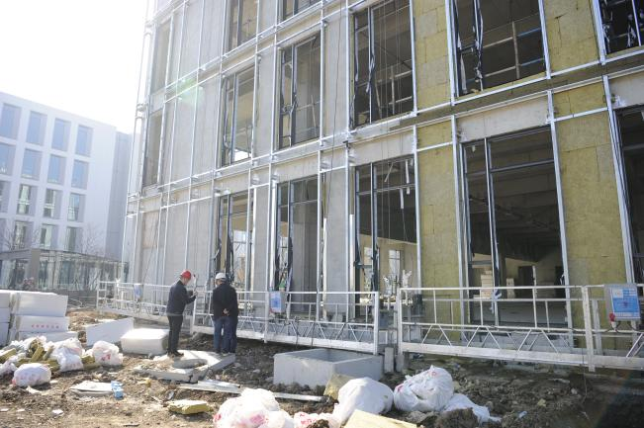  照片1 | 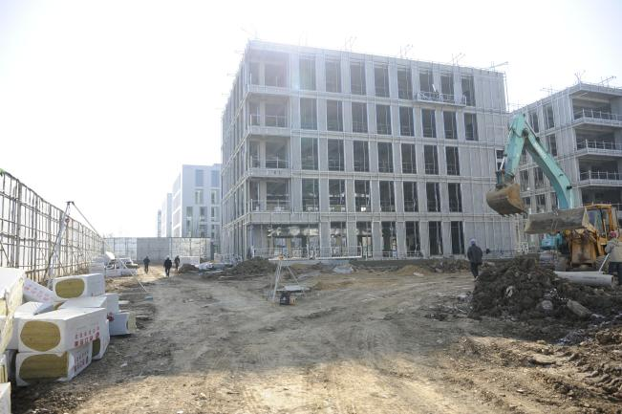照片2
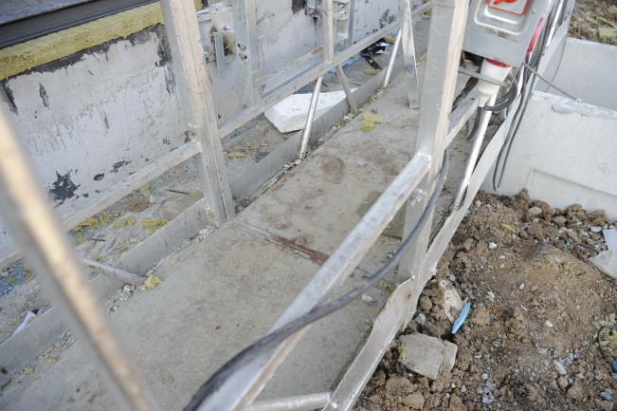  照片3 | 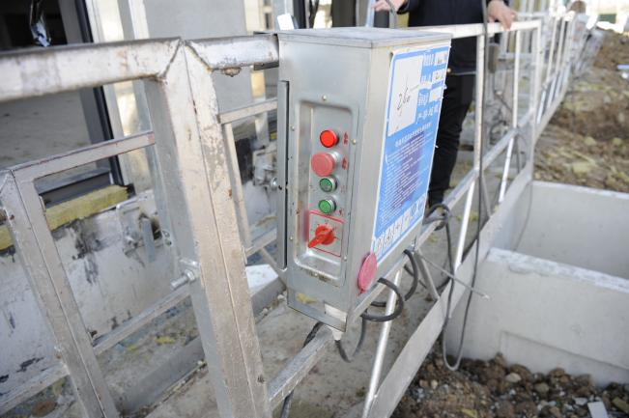  照片4

2、吊篮内底面可见血迹（见照片3），血迹呈流淌及涂抹状。
3、吊篮外侧控制箱附近见涂抹状血迹（见照片4）。
4、吊篮内底面为金属板，呈凸凹状、表面附有尘土。

遗留物勘查
1、安全帽（见照片5至照片10）
安全帽外侧及内侧前部见流淌状及涂抹状血迹。安全帽后部局部破损，见三角形壳体缺失，缺失部位下角呈由内向外撞痕，临近裂损部位向外变形。安全帽内衬见血迹。安全帽后部内侧三角形壳体缺失部位下角附近见喷溅状血迹。

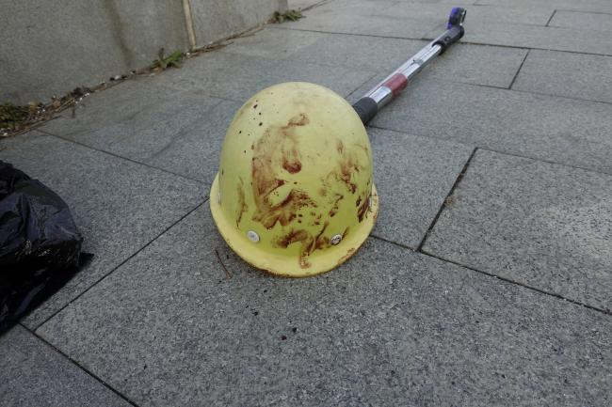  照片5 | 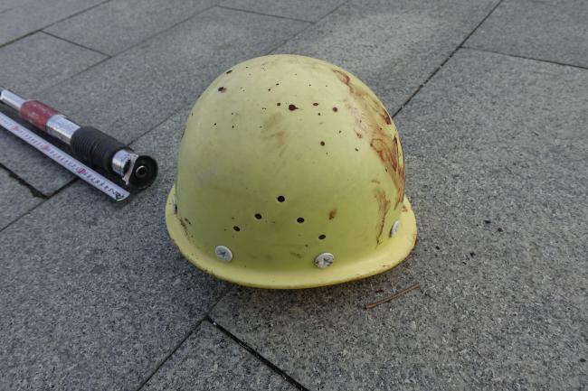  照片6
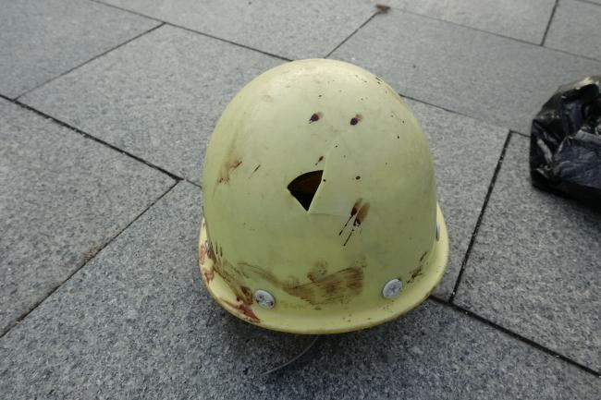  照片7 | 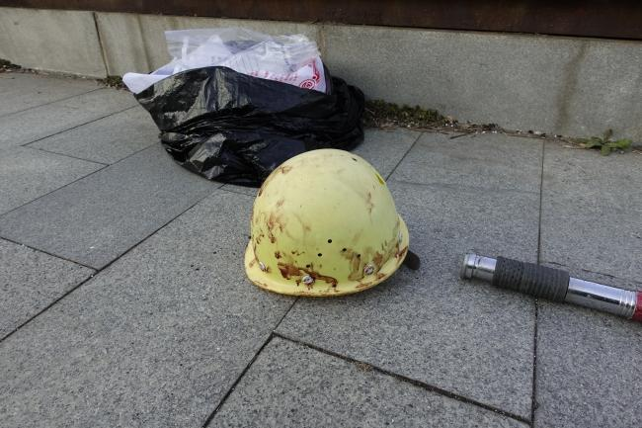  照片8
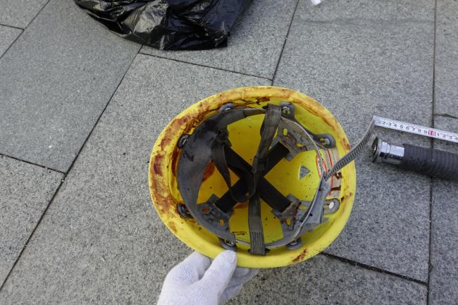  照片9 | 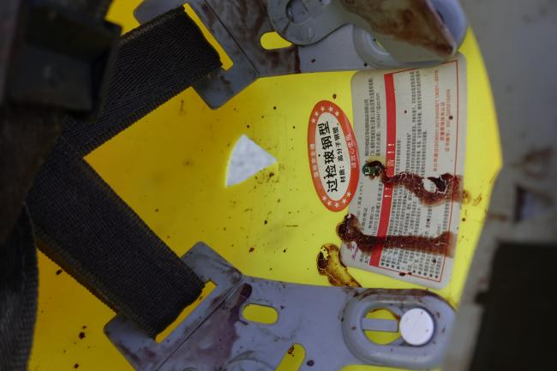  照片10
2、固体推进射钉器（见照片11至照片16）
外形为圆杆状，长75cm、直径4.7cm。消音钉管内径为0.87cm。金属防尘罩侧壁见一处圆形血迹。消音钉管内见粉状物，并有火药气味。连接把胶皮套向前位移，固定螺钉处胶皮套撕裂；加长杆后端堆积变形，表面见撞痕及尘土附着。
连接把与加长杆可以手动拆除，专家徒手未能拆卸开其他部位。
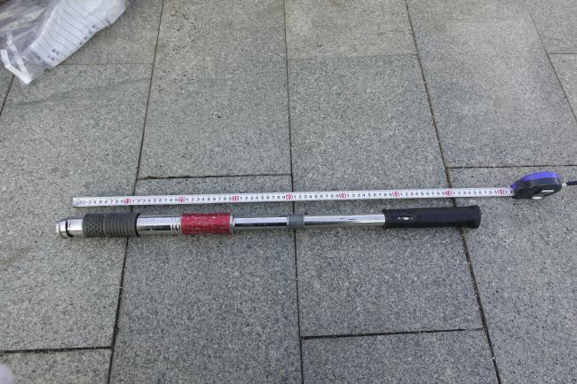  照片11 | 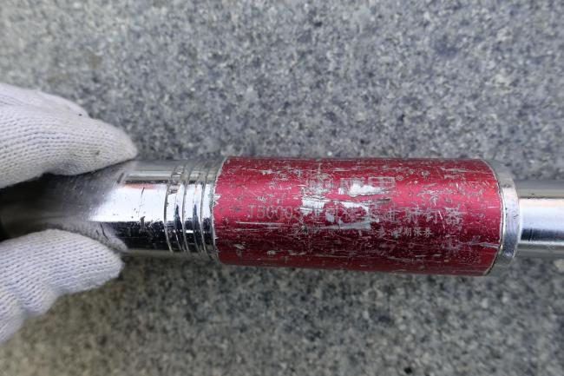照片12
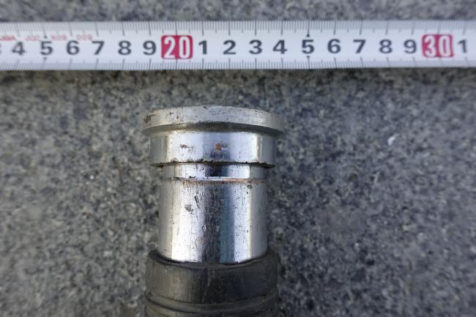  照片13 | 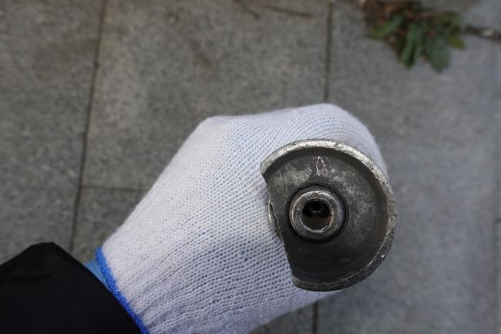 照片14
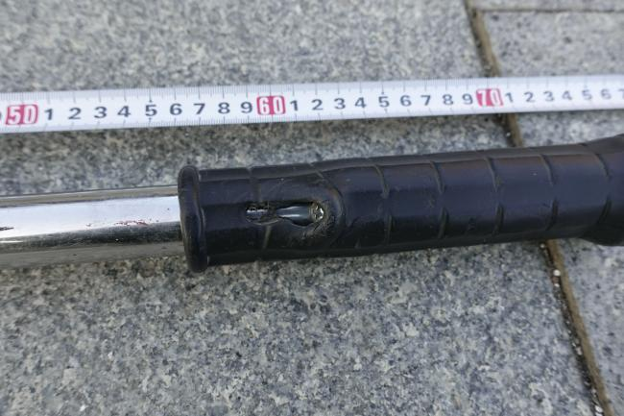  照片15 | 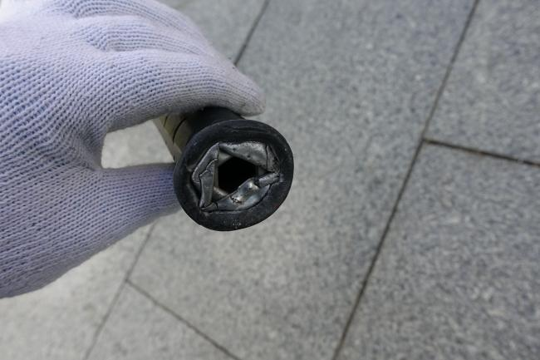  照片16
- 事故发生经过
事故发生后，调查组人员根据在场人员描述、现场勘验笔录、专家技术分析等综合分析，还原事发经过如下：
2024年10月31日上午，张X与工人陈X明根据当日项目施工安排共同负责事发区域幕墙封修铁皮工作(即运用射钉枪将长条状铁皮钉封在混凝土墙体上，同一块铁皮需打入多个射钉方能完成固定，施工时需一名工人用手把住铁皮，另一名工人将射钉枪口贴紧混凝土墙后击发射钉，高处需乘坐吊篮），8时40分左右，二人施工至M区22栋东侧墙由南向北数一层第二扇窗户，张X在击发射钉枪时出现哑弹，此时陈X明双手把扶在铁皮上，随即建议张X更换一把射钉枪（二人携有备用射钉枪），张X当即表示要自行尝试修理，随后在修理过程中不慎导致射钉枪击发，射钉击中张X面部。
- 事故应急处置情况
陈X明听见枪响后，发现张X双手持射钉枪，靠坐在吊篮边缘，鼻孔处流血，当即扶住张X并呼唤附近工人前来救援，附近工人随即赶到现场，并由带班工长高X元拨打120，随后为争取抢救时间，施工队经营者许X国驾乘私家车将张X送至医院抢救，当日9时40分左右，张X经医生抢救无效后死亡。
事故发生后，浑南区应急管理局、市公安局浑南分局第一时间组织工作人员抵达现场，对事故现场进行勘察、拍照取证，告知事故发生单位及时进行善后处理并对死者家属开展赔偿工作。同时，将现场情况上报市级相关部门和浑南区人民政府。
- 专家技术分析

（一）固体推进射钉器相关结构及动作简述
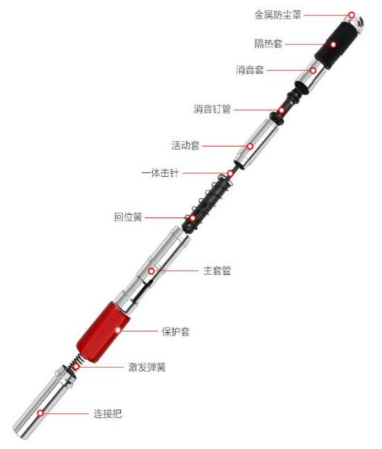
固体推进射钉器（见右图）主要由金属防尘罩、隔热套、消音套、消音钉管、活动套、一体击针、回位弹簧、主套管、保护套、激发弹簧及连接把组成，连接把可以连接加长杆。固体推进射钉器的工作原理是：将放入消音钉管内的被固定方向的金属钉，通过激发金属钉后部的火药，产生压力，将金属钉按照消音钉管导向的方向推出。激发金属钉后部火药的是击针。当金属防尘罩顶住被固定物体时，与其固定在一起的隔热套、消音套、消音钉管同被固定物的距离保持不变；推动连接把使活动套、一体击针、回位弹簧、主套管、保护套、激发弹簧向前运动，活动套向前运动过程中将击针的保险打开、并释放击针，击针在激发弹簧的作用下向前运动、撞击金属钉后部火药，使其激发。

（二）专家事发过程分析
根据事故地点血迹位置，可确定事故发生时张X位于吊篮内，面部出血，所佩戴的安全帽后部可见由内向外受力，可确定张X受到由面部向头后部的快速运动物体的打击。从现场环境看，由张X的姿态及快速运动物体运动方向判断，该运动物体可以是固体推进射钉器内金属钉，可排除落物、飞溅物等物体的可能性。
根据勘查及相关材料，消音钉管内径为0.87cm、消防圆钉药管（塑料材质）外径为0.85cm，两者相差较小，并且圆钉药管为塑料材质，较易变形。当击针撞击圆钉药管后部出现哑弹的情况下，药管的塑料外壳可以产生变形，可以导致消防圆钉卡在消音钉管内。操作人员手持隔热套将加长杆后部撞击吊篮底面以排除哑弹时，消防圆钉容易指向操作者面部。加长杆后部受撞击向前运动，使活动套、一体击针、回位弹簧、主套管、保护套、激发弹簧向前运动，导致击针被释放并激发金属钉后部火药，使金属钉斜向上方向射向操作人员面部。
根据事故现场勘查、《居民死亡医学证明（推断）书》、安全帽勘查，现场、人体及物体的痕迹均符合上述分析的痕迹特征，可确定事发过程如下：张X手持固体推进射钉器的隔热套将加长杆后部撞击吊篮底面排除哑弹时，消防圆钉指向其面部；加长杆后部受撞击向前运动，使击针被释放并激发金属钉后部火药，金属钉斜向上方向射向张X面部，导致张X受伤、死亡。

（三）专家事发原因分析
根据事发过程分析，导致张X受伤的原因为：张X在排除固体推进射钉器中的哑弹时，将固体推进射钉器指向自己面部，并手持隔热套部位向下撞击加长杆后部，使哑弹被激发导致张X受伤、死亡，可确定张X排除哑弹的操作是事发原因。

（四）专家技术意见
事发过程
张X手持固体推进射钉器的隔热套将加长杆后部撞击吊篮底面排除哑弹时，消防圆钉指向其面部；加长杆后部受撞击向前运动，使击针被释放并激发金属钉后部火药，金属钉斜向上方向射向张X面部，导致张X受伤、死亡。
事发原因
张X排除哑弹的操作是事发原因。
- 事故发生的原因

（一）直接原因：

张X

张X安全意识淡薄，擅自违规自行维修射钉枪、排除哑弹；违规将射钉枪口指向自己面部；违规手持射钉枪隔热套部位向下撞击加长杆后部，致使哑弹被激发，击中自己面部。导致发生生产安全事故。

（二）间接原因：

文圣区XX安装维修工程队经营者许X国
作为个人经营投资人，应当意识到射钉枪使用存在一定风险，应当在对雇佣人员张X开展岗前教育培训考核和射钉枪安全操作技术交底的基础上，另行投入必需专门资金对张X进行系统化专业教育培训，保证其具备本岗位安全操作、应急处置等知识技能，并考核合格后方可上岗。
因许X国对安全生产所必需的资金投入不足，未能确保雇佣工人张X完全掌握射钉枪的使用技能，致使张X安全意识淡薄，擅自违规自行维修射钉枪、排除哑弹，违规将射钉枪口指向自己面部，违规手持射钉枪隔热套部位向下撞击加长杆后部，致使哑弹被激发，击中自己面部。导致发生生产安全事故。

六、对有关责任人员的处理建议

（一）对有关责任人员的处理建议

张X

张X安全意识淡薄，擅自违规自行维修射钉枪、排除哑弹；违规将射钉枪口指向自己面部；违规手持射钉枪隔热套部位向下撞击加长杆后部，致使哑弹被激发，击中自己面部。导致发生生产安全事故。鉴于张X在事故中身亡，故免于行政处罚。

文圣区XX安装维修工程队经营者许X国
作为个人经营投资人，应当意识到射钉枪使用存在一定风险，应当在对雇佣人员张X开展岗前教育培训考核和射钉枪安全操作技术交底的基础上，另行投入必需专门资金对张X进行系统化专业教育培训，保证其具备本岗位安全操作、应急处置等知识技能，并考核合格后方可上岗。
因许X国对安全生产所必需的资金投入不足，未能确保雇佣工人张X完全掌握射钉枪的使用技能，致使张X安全意识淡薄，擅自违规自行维修射钉枪、排除哑弹，违规将射钉枪口指向自己面部，违规手持射钉枪隔热套部位向下撞击加长杆后部，致使哑弹被激发，击中自己面部。导致发生生产安全事故。
以上行为违反了《中华人民共和国安全生产法》第二十三条第一款之规定[]，建议由区应急管理局依据《中华人民共和国安全生产法》第九十三条第二款之规定[]给予其行政处罚。

七、事故防范及整改措施
为防范和杜绝类似生产安全事故的发生，确保生产安全，建议相关人员落实如下整改措施：

文圣区XX安装维修工程队经营者许X国

要认真吸取事故教训，保证必要的安全生产资金投入，加强雇佣工人的安全生产教育培训，确保工人具备安全生产意识，正确、合规的使用工具。

[] 《中华人民共和国安全生产法》第二十三条第一款：生产经营单位应当具备的安全生产条件所必需的资金投入，由生产经营单位的决策机构、主要负责人或者个人经营的投资人予以保证，并对由于安全生产所必需的资金投入不足导致的后果承担责任。
[]《中华人民共和国安全生产法》第九十三条：生产经营单位的决策机构、主要负责人或者个人经营的投资人不依照本法规定保证安全生产所必需的资金投入，致使生产经营单位不具备安全生产条件的，责令限期改正，提供必需的资金；逾期未改正的，责令生产经营单位停产停业整顿。 有前款违法行为，导致发生生产安全事故的，对生产经营单位的主要负责人给予撤职处分，对个人经营的投资人处二万元以上二十万元以下的罚款；构成犯罪的，依照刑法有关规定追究刑事责任。

